ТЕХНИЧЕСКОЕ ОПИСАНИЕ №87473874

к ГОСТ 24760-81 «Халаты медицинские женские».

Халат женский Орхидея (тк.ТиСи), белый

Согласовано:
Руководитель дизайн-бюро: Ненадова И.А.

Исполнители:
Конструктор: Дунаева А.А.
Технолог: Токарева А.Р.

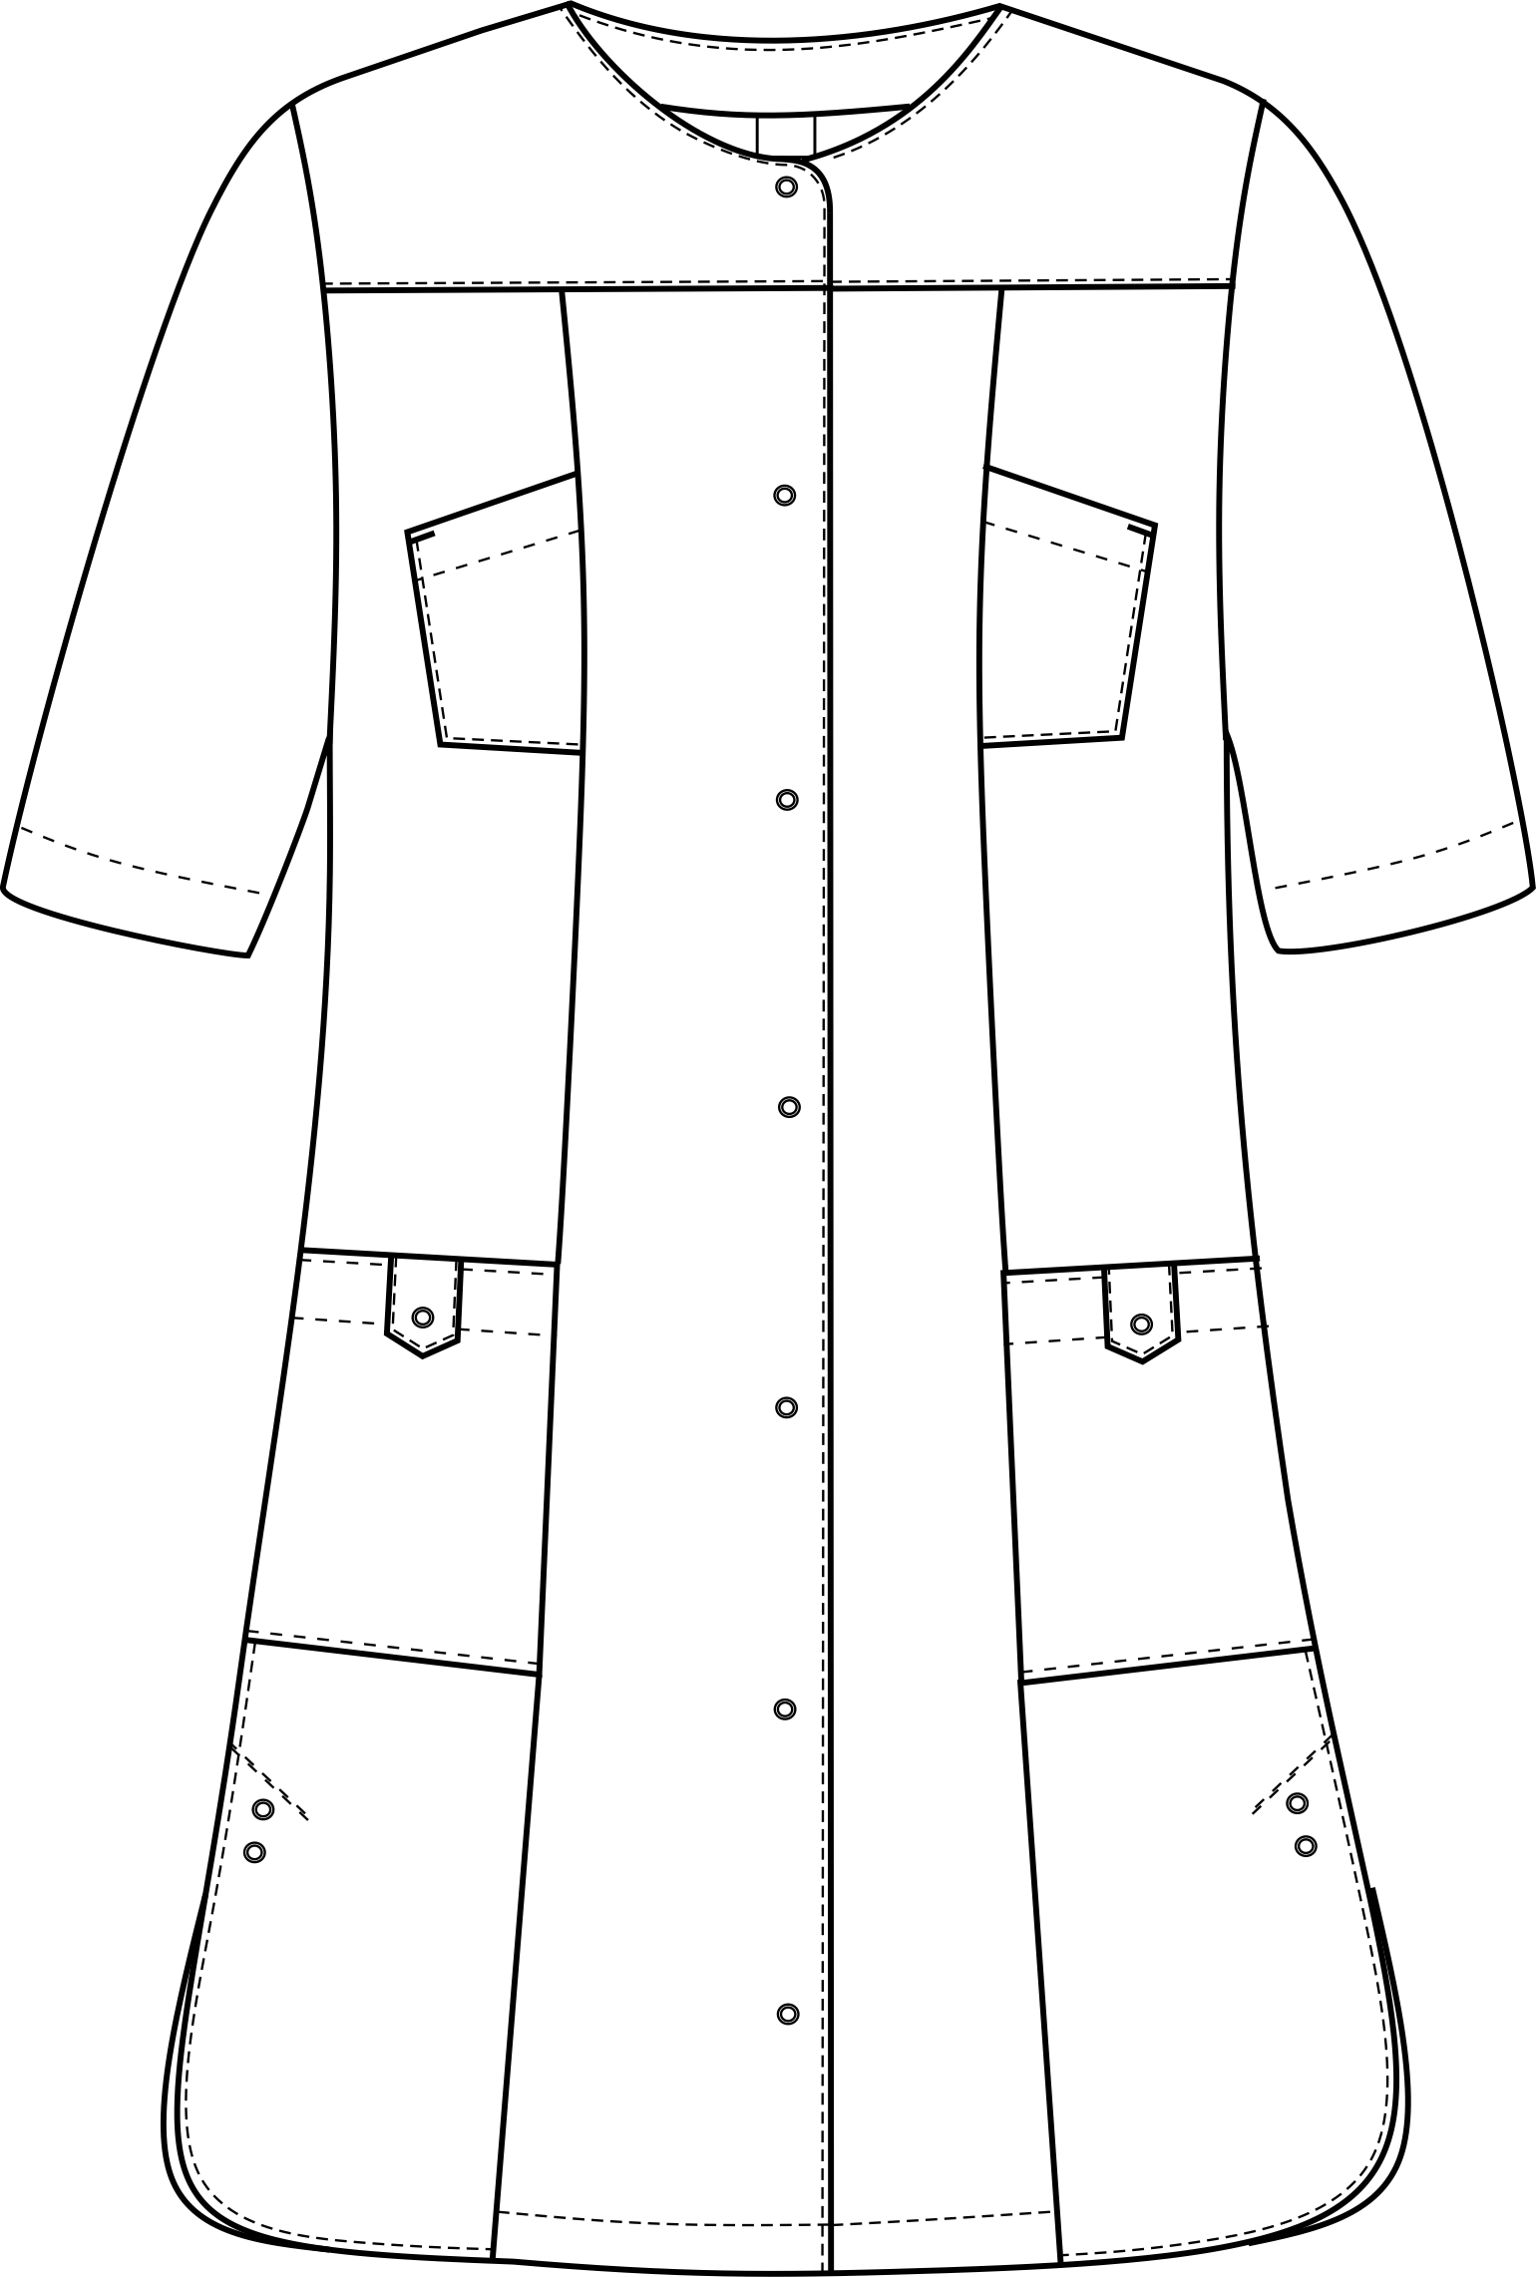

Рис. 1. Эскиз Халат женский Орхидея (тк.ТиСи), вид спереди.

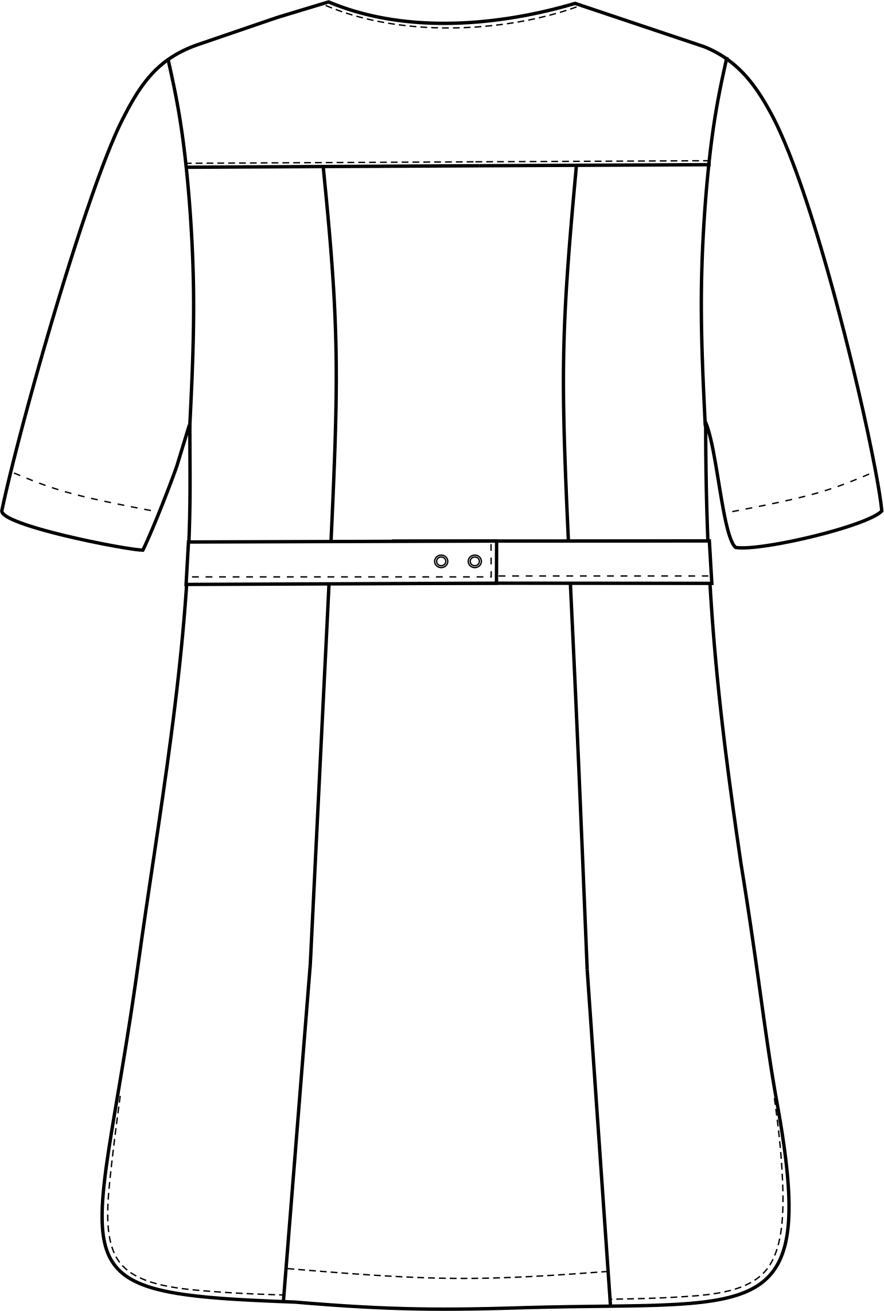

Рис. 2. Эскиз Халат женский Орхидея (тк.ТиСи), вид сзади.
Изделия по размерам должны изготавливаться на типовые фигуры, в соответствии с классификацией: по обхвату груди 80-140, по росту 158-200, по ГОСТ 31396-2009 и настоящего технического описания.
Табл. 1.
Обхват груди типовой фигуры, см
80-84 | 88-92 | 96-100 | 104-108 | 112-116 | 120-124 | 128-132 | 136-140
Рост типовой фигуры, см
158-164 |  | 170-176 |  | 182-188 |  | 194-200

Описание внешнего вида модели
Халат женский Орхидея (тк.ТиСи), изготавливается согласно ГОСТ 24760-81 «Халаты медицинские женские».
Халат прямого силуэта с центральной застежкой на кнопки.
Полочка с кокетками и рельефами от кокеток до низа, накладными боковыми и нагрудными карманами, входящими в рельефы. Боковые карманы входят в боковые швы. По входу в боковые карманы в шов обтачивания верхнего среза вставлены фигурные паты. Паты крепятся на кнопки.
Спинка с кокеткой и рельефами от кокетки до низа. По талии в боковые швы вставлены хлястики, которые скрепляются на две кнопки (для регулировки объёма).
Горловина с круглым вырезом, обтачана подбортами и обтачкой. К нижнему срезу обтачки горловины спинки крепится основная этикетка.
Рукав втачной одношовный. Низ рукава обработан швом в подгибку с закрытым срезом.
По низу боковых швов обработаны фигурные разрезы.
В левый боковой шов вставляется запасной лоскут.

